รายงานการปฏิบัติราชการงานป้องกันปราบปราม

1. การปล่อยแถวและควบคุมสายตรวจ

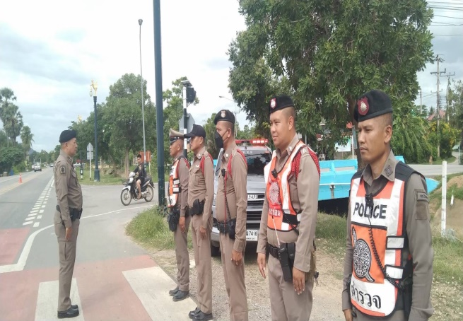 | 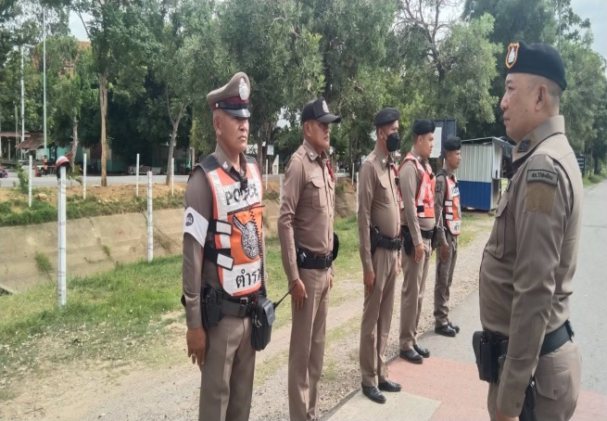

วันที่ 1- ธันวาคม 2567 เวลา 08.00 น. พ.ต.ท.ณรงค์ฤทธิ์ แก้วนวล สวญ.สภ.ไร่สะท้อน, เรียกรวมแถวหน้าเสาธง เพื่อเคารพธงชาติ สวดมนต์ไหว้พระ กล่าวอุดมคติตำรวจ และชี้แจงข้อราชการต่างๆ ดังนี้
- กำชับการปฏิบัติหน้าที่ให้มีความพร้อมอยู่เสมอ
- ตรวจความพร้อมก่อนออกปฏิบัติหน้าที่ เครื่องแต่งกาย อาวุธอุปกรณ์ประจำกาย และยานพาหนะ
- ออกตรวจจุดเสี่ยงจุดล่อแหลมในพื้นที่รับผิดชอบและบันทึกลงระบบ Police 4.0
- ออกตรวจเยี่ยมประชาชน ตามโครงการ Stop Walk and talk
- ปฏิบัติตามแนวทาง การยกระดับการบริการประชาชนของสถานีตำรวจ
- กำชับการปฎิบัติหน้าที่ ตามหลักยุทธวิธี ไม่ประมาท
- ฝึกทบทวนยุทธวิธีตำรวจ
ผู้รับผิดชอบกิจกรรม : พ.ต.ท. ชัยวัฒน์ วัฒนไพโรจน์ สวป.สภ.ไร่สะท้อน

2. การออกตรวจตามแผนการตรวจ
การแบ่งเขตตรวจ
1. สายตรวจรถยนต์ 1 เขตตรวจ รับผิดชอบพื้นที่ 4 ตำบล
2. สายตรวจรถจักรยานยนต์ 1 เขตตรวจ 13 จุดตรวจ(ตู้แดง) รับผิดชอบในพื้นที่ตำบล
การออกตรวจตรวจให้ครบวงรอบตามที่กำหนด และเปลี่ยนผลัดการตรวจทุก 15 วัน

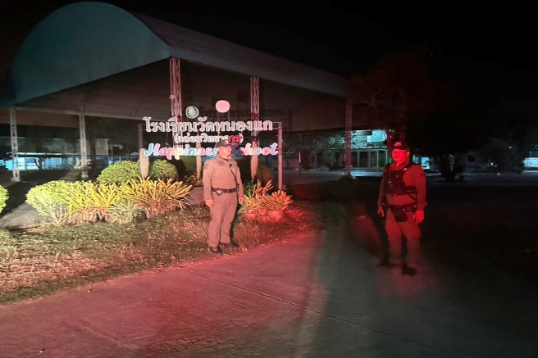 | 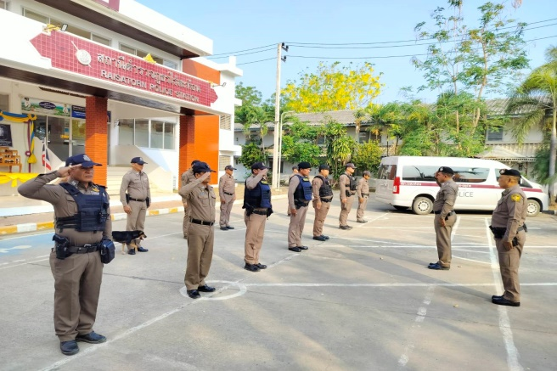
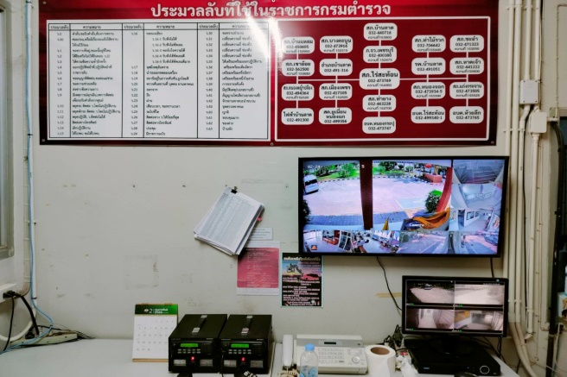 | 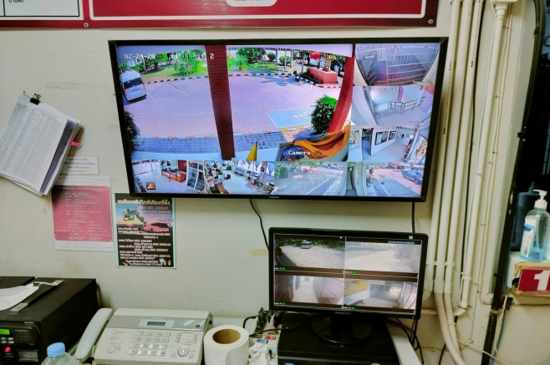

วันที่ 13 ธันวาคม 2567 เาลา 09.00 น. พ.ต.ท. ชัยวัฒน์ วัฒนไพโรจน์ สวป.สภ.ไร่สะท้อน พร้อม พร้อมร้อยเวร 20 ได้ตรวจพื้นที่ดังนี้
- ตรวจห้องห้องควบคุม มีผู้ต้องหาอยู่ในควบคุม 1 ราย สิบเวรอยู่ปฎิบัติหน้าที่ ได้กำชับให้ปฎิบัติหน้าที่อย่างเคร่งครัด อย่าให้มีสิ่งของต้องห้าม และสิ่งของที่ผิดกฏหมายเข้าไปในห้องควบคุมโดยเด็ดขาด เน้นย้ำให้ดูแลเรื่องความสะอาดตรวจกล้องวงจรปิดห้องสื่อสารกำชับดูแลให้สามารถใช้การได้ปกติ
3. ศูนย์รับแจ้งเหตุ 191

เดือน | สั่งการ | พบ | ไม่พบ | เวลาถึง
 |  |  |  | 5 นาที | 5-15 นาที | 15-30 นาที
ธ.ค.66 | 26 | 26 | - | 26 |  | -

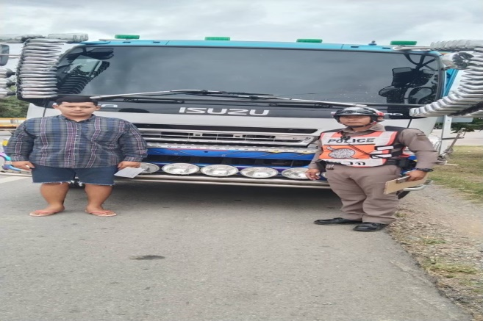 | 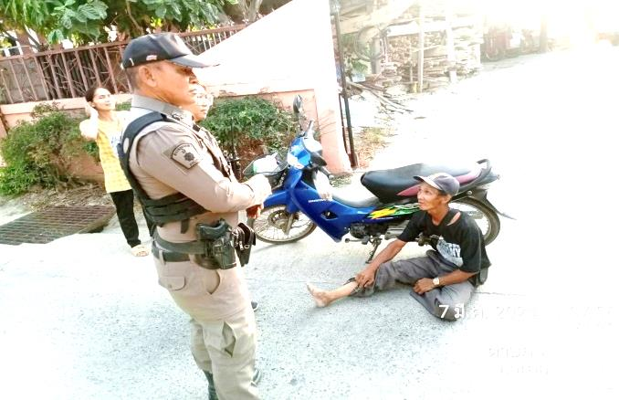

วันที่ 8 ธันวาคม 2567 เวลา 10.16 น. รับแจ้งจาก “ศูนย์รับแจ้งเหตุ 191 เพชรบุรี” เหตุรถชน หมู่ที่ 8 ต.ไร่สะท้อน
ร.ต.ท. กิตติพล กันพร้อม รอง สว.(ป.) สภ.ไร่สะท้อน/ร้อยเวรป้องกันปราบปราม พร้อมสายตรวจออกตรวจสอบที่เกิดเหตุ
4. การฝึกประจำสัปดาห์
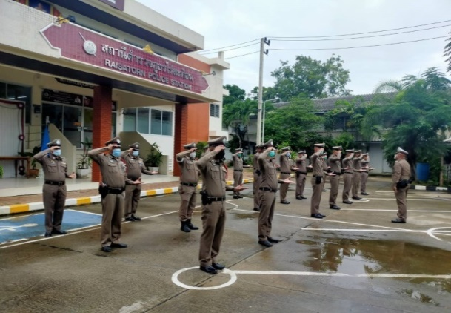
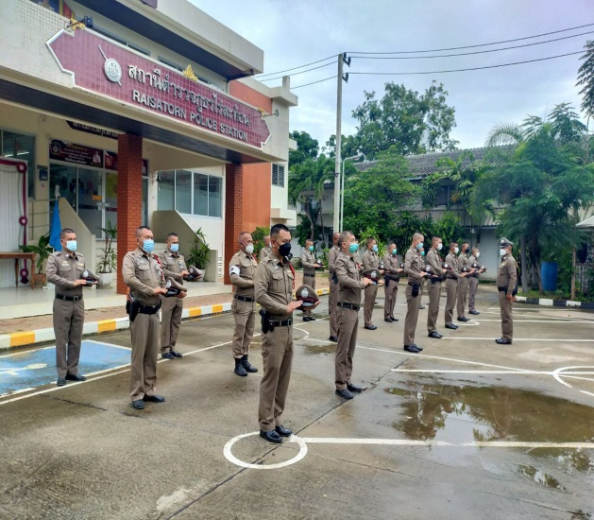

จัดทำคำสั่งแต่งตั้งครูฝึก และมอบหมายผู้ทำการฝึก โดยแบ่งออกเป็น 1 ชุด ทำการฝึกตามตาราง การฝึก ท้ายคำสั่ง สภ.ไร่สะท้อน ที่ 242/2567 ลงวันที่ 25 ตุลาคม 2567 อย่างน้อยสัปดาห์ละ 1 ครั้ง ตามตาราง

ครั้งที่ | วัน เดือน ปี | สถานที่ฝึก | ครูฝึก | ผู้รับการฝึก | ท่าฝึก
1 | 6 ธ.ค.67  15.00 น. | สภ.ไร่สะท้อน | พ.ต.ท.ชัยวัฒน์ วัฒนไพโรจน์  สวป.สภ.ไร่สะท้อน | 25 | บุคคลท่าอาวุธ
2 | 14 ธ.ค.67  15.00 | สภ.ไร่สะท้อน | พ.ต.ท.ชัยวัฒน์ วัฒนไพโรจน์  สวป.สภ.ไร่สะท้อน | 25 | ยุทธวิธีการใช้ปืนไฟฟ้า
3 | 20 ธ.ค.67  15.00 | สภ.ไร่สะท้อน | พ.ต.ท.ชัยวัฒน์ วัฒนไพโรจน์  สวป.สภ.ไร่สะท้อน | 25 | บุคคลท่ามือเปล่าและการบริหาร
4 | 27 ธ.ค.67  15.00 | สภ.ไร่สะท้อน | พ.ต.ท.ชัยวัฒน์ วัฒนไพโรจน์  สวป.สภ.ไร่สะท้อน | 25 | การต่อสู้ระยะประชิด

6. การยกระดับการให้บริการประชาชนของสถานีตำรวจ

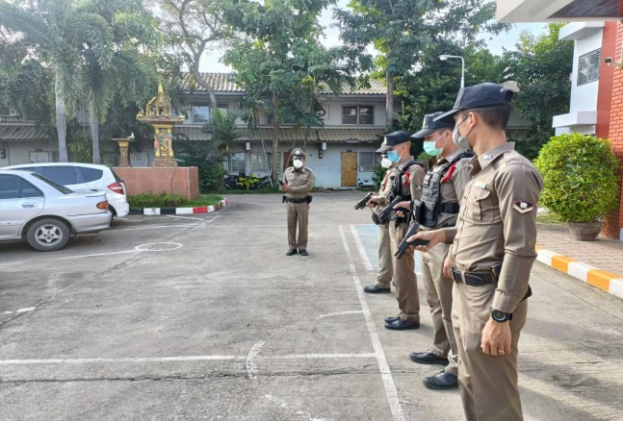 | 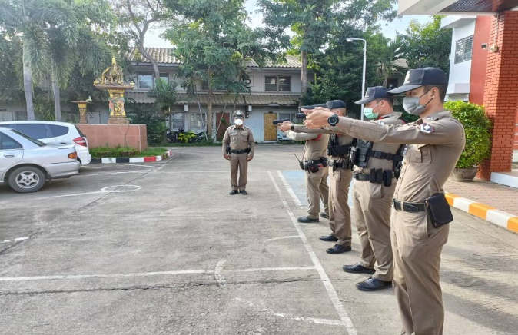

วันที่ 7 ธันวาคม 2567 เวลา 11.08 น. พ.ต.ท.ณรงค์ฤทธิ์ แก้วนวล สวญ.สภ.ไร่สะท้อน ได้สุ่มตรวจการยกระดับการบริการประชาชนของสถานีตำรวจ จึงได้ตรวจ เครื่องแต่งกาย อาวุธ อุปกรณ์ ยานพาหนะ และได้กำชับการปฏิบัติดังนี้
1. เมื่อได้รับแจ้งให้เข้าถึงที่เกิดเหตุโดยเร็ว
2. ให้มีความพร้อมในการปฏิบัติหน้าที่อยู่เสมอ
3. ให้ปฏิบัติตามหลักยุทธวิธี ไม่ประมาท
การปฏิบัติเป็นไปที่ความเรียบร้อย

7. จิตอาสาพระราชทาน : กิจกรรมจิตอาสาพัฒนา

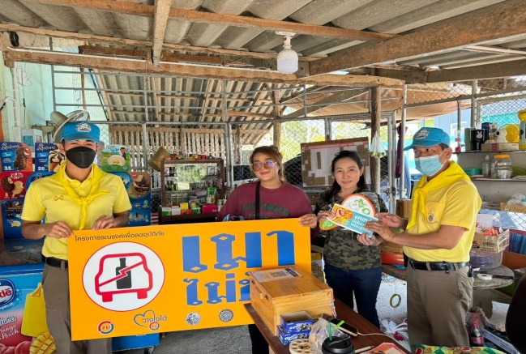 | 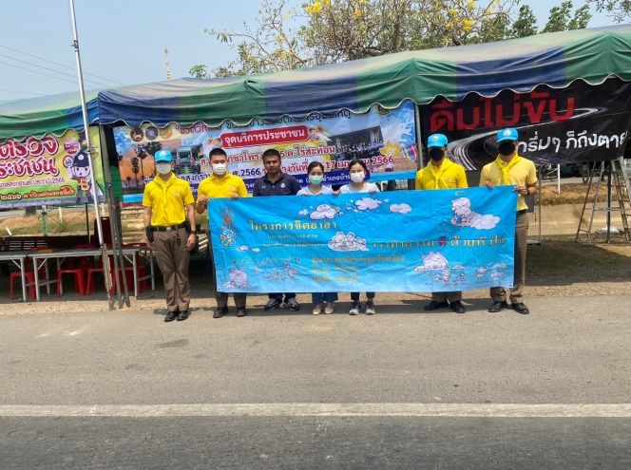

วันที่ 29 ธันวาคม 2567 เวลา 10.00 น. ภายใต้การอำนวยการของ พ.ต.ท.ณรงค์ฤทธิ์ แก้วนวล สวญ.สภ.ไร่สะท้อน ข้าราชการตำรวจจิตอาสา สภ.ไร่สะท้อน ประชาสัมพันธ์ป้องกันอุบัติเหตุทางถนนในช่วงเทศกาลปีใหม่ พ.ส. 2567 ณ ศูนย์บริการประชาชนหน้าสี่แยกชาโพรง ต.ไร่สะท้อน อ.บ้านลาด จ.เพชรบุรี

